上海海昌海洋公园一日游🐬行程单
两大梦幻演出 六大奇幻场馆
产品编号 | 2021JRSHHCL5 | 出发地 | 浙江省-绍兴市-绍兴县 | 目的地 | 上海市
行程天数 | 1 | 去程交通 | 汽车 | 返程交通 | 汽车
参考航班 | 汽车
产品亮点 | 爆款❗限时特惠‼🐬上海海昌海洋公园一日游🐬大放价‼
产品介绍 | 10人以上成团,如未成团提早二天通知.敬请谅解！  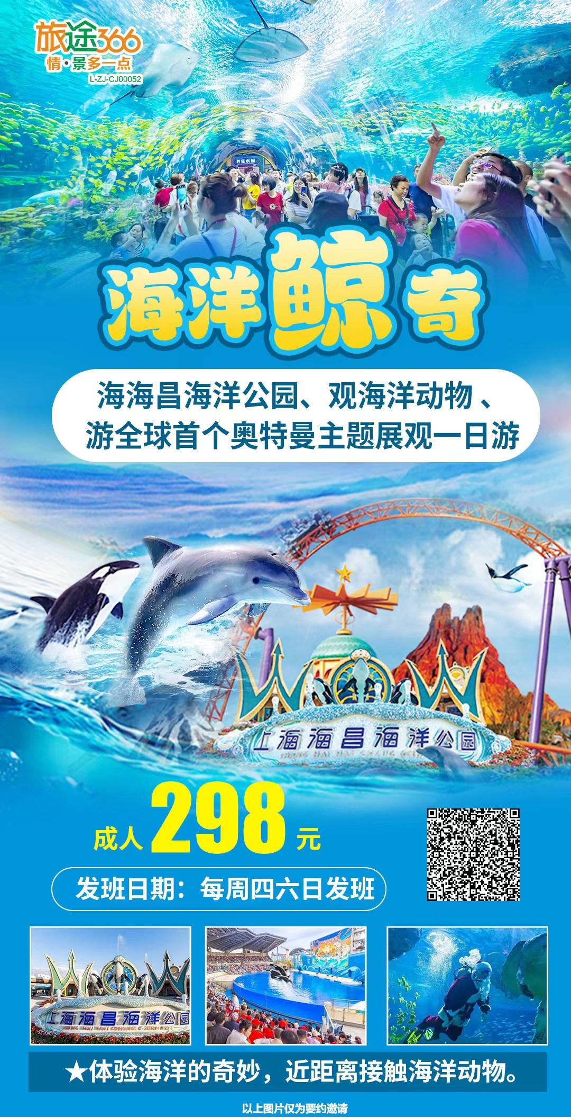
行程安排
行程详情
早上06:20柯桥蓝天大剧院门口。7:00绍兴城东体育中心门口（东门） 。8:00上虞火车站广场公交车站 。集合出发赴上海(车程约3.5小时)，途经嘉绍大桥，车览【嘉绍大桥】，嘉绍大桥为世界上主桥最长最宽的多塔斜拉大桥。嘉绍大桥长10.1公里，南岸接线长16公里，北岸接线长43.3公里，抵达后游览【上海海昌海洋公园】（门票挂牌330元，游览时间不少于4小时）：园内以海洋文化为主题，分为5个主题区和1个海洋度假酒店，由6个大型动物展示场馆、3个大型动物互动表演场、2个高科技影院及10余项游乐设施设备组成，展示南北极特色动物以及海洋鱼类，并提供设备娱乐、特效电影、动物科普展示和水上巡游等娱乐活动，为游客提供展示内容丰富、展示形式新颖、高科技含量、体验与互动性强、表演精彩的世界级旅游产品。【全球首个奥特曼主题馆】主题馆由奥特曼主题展示区，奥特曼主题餐厅，奥特曼冰封剧场、奥特曼光之店，奥特曼游艺中心五大主题区组成，内有赛罗奥特曼巨型胸像，生动还原奥特曼系列特摄主题场景。16:30乘车返回各集散地，结束游程！
费用说明
费用包含 | 1、交通：空调旅游车（一人一座，根据实际报名人数决定所用车辆类型）；
费用不包含 | 儿童安排：
其他说明
温馨提示 | 1.以上景点门票为套票价格，若放弃个别景点不退款；此为散客打包组合特价，老年证、军官证、残疾证等优惠证件均不再享受优惠；以上标注的门票为景区挂牌价，若自动放弃或不可抗力产生退票，按旅行社团队折扣价退款。
保险信息 | 上海，中国第一大城市，又称“上海滩”，四大直辖市之一，中国国家中心城市，国际经济中心、国际金融中心、国际贸易中心和国际航运中心。常住人口2302万，其中沪籍人口1412万，是中国最大的工商、港口城市，也是世界人口最多的城市之一。上海属亚热带湿润季风气候，四季分明。一月份最冷，最低气温为-5℃，通常七月份最热，最高气温达38℃。

